**МУНИЦИПАЛЬНОЕ ОБЩЕОБРАЗОВАТЕЛЬНОЕ УЧРЕЖДЕНИЕ**

**«ГИМНАЗИЯ №5»**

**г. ТЫРНЫАУЗА КБР**

**Открытый урок-исследование по химии**

Учитель химии: Грамотеева С.В.

I квалификационной категории

Класс: 10 «А», химико-биологический

Дата: 14.02.2012

**Фе­нол: строение, физические и химические свойства фено­ла.**

**Примене­ние фенола.**

Профильный химико-биологический класс

Тип урока: урок изучения нового материала.

Методы ведения урока:

* словесные (беседа, объяснение, рассказ);
* наглядные (компьютерная презентация);
* практические (демонстрационные опыты, лабораторные опыты).

**Цели урока:** *Обучающие цели:* на примере фенола конкретизировать знания учащихся об особенностях строения веществ, принадлежащих к классу фенолы, рассмотреть зависимость взаимного влияния атомов в молекуле фенола на его свойства; познакомить учащихся с физическими и химическими свойствами фенола и некоторых его соединений, изучить качественные реакции на фенолы; рассмотреть нахождение в природе, применение фенола и его соединений, их биологическую роль

*Воспитывающие цели:* Создать условия для самостоятельной работы учащихся, укреплять навыки работы учащихся с текстом, выделять основное в тексте, выполнять тесты.

*Развивающие цели:* Создать на уроке диалоговое взаимодействие, содействовать развитию умений учащихся высказывать свое мнение, выслушивать товарища, задавать друг другу вопросы и дополнять выступления друг друга.

**Оборудование:** мел, доска, экран, проектор, компьютер, электронные носители, учебник «Химия», 10 кл., О.С. Габриелян, Ф.Н. Маскаев, учебник «Химия: в тестах, задачах и упражнениях», 10 кл., О.С. Габриелян, И.Г. Остроумов.

**Демонстрация: Д. 1.** Вытеснение фенола из фенолята натрия угольной кислотой.

**Д. 2.** Взаимодействие фенола и бензола с бромной водой (видеоролик).

**Д. 3.** Реакция фенола с формальдегидом.

**Лабораторный опыт:** **1.** Растворимость фенола в воде при обычной и повышенной температуре.

**2.** Взаимодействие фенола и этанола с раствором щелочи.

**3.** Реакция фенола с FeCl3.

**ХОД УРОКА**

1. **Организационный момент.**
2. **Подготовка к изучению нового материала.**

* Фронтальный опрос:
* Какие спирты называются многоатомными? Приведите примеры.
* Каковы физические свойства многоатомных спиртов?
* Какие реакции характерны для многоатомных спиртов?
* Напишите качественные реакции, характерные для многоатомных спиртов.
* Приведите примеры реакции этерификации этиленгликоля и глицерина с органическими и неорганическими кислотами. Как называются продукты реакций?
* Напишите реакции внутримолекулярной и межмолекулярной дегидратации. Назовите продукты реакций.
* Напишите реакции взаимодействия многоатомных спиртов с галогеноводородами. Назовите продукты реакций.
* Каковы способы получения этиленгликоля?
* Каковы способы получения глицерина?
* Каковы области применения многоатомных спиртов?
* Проверка дом. задания: стр. 158, упр. 4-6 (выборочно у доски).

1. **Изучение нового материала в форме беседы.**

На слайде представлены структурные формулы органических соединений. Вам необходимо назвать эти вещества и, определить к какому классу они принадлежат.

**Фенолы** – это вещества, в которых гидроксогруппа соединена непосредственно с бензольным кольцом.

Назовите молекулярную формулу фенил-радикала: C6H5 – фенил. Если к этому радикалу присоединить одну или несколько гидроксильных групп, то мы получим фенолы. Обратите внимание на то, что гидроксильные группы должны быть непосредственно связаны с бензольным кольцом, в противном случае мы получим ароматические спирты.

**Классификация**

Так же как и спирты, фенолы *классифицируют по атомности*, т.е. по количеству гидроксильных групп.

1. Одноатомные фенолы, содержат в молекуле одну гидроксильную группу:

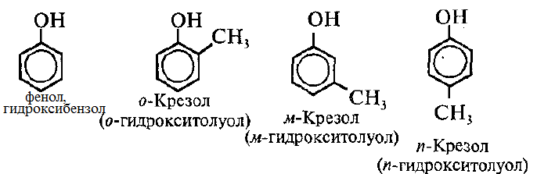

1. Многоатомные фенолы содержат в молекулах более одной гидроксильной группы:

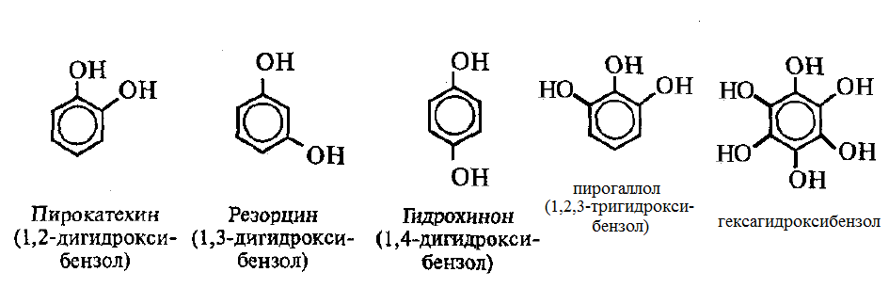

Самый главный представитель этого класса – фенол. Название этого вещества и легло в основу названия всего класса – фенолы.

Многие из вас в скором будущем станут врачами, поэтому о феноле они должны знать как можно больше. В настоящее время можно выделить несколько основных направлений использования фенола. Один из них – производство лекарственных средств. Большинство этих лекарств — производные получаемой из фенола салициловой кислоты: o-HOC6H4COOH. Самое распространенное жаропонижающее — аспирин не что иное, как ацетилсалициловая кислота. Эфир салициловой кислоты и самого фенола тоже хорошо известен под названием салол. При лечении туберкулеза применяют парааминосалициловую кислоту (сокращенно ПАСК). Ну и, наконец, при конденсации фенола с фталевым ангидридом получается фенолфталеин, он же пурген.

**Фенолы** – органические вещества, молекулы которых содержат радикал фенил, связанные с одной или несколькими гидроксигруппами.

Как вы считаете, почему фенолы выделили в отдельный класс, хотя они содержат ту же гидроксильную группу, что и спирты?

Их свойства сильно отличаются от свойств спиртов. Почему?

Атомы в молекуле взаимно влияют друг на друга. (Теория Бутлерова).

Бензольное кольцо изменило свойства гидроксогруппы!

Рассмотрим свойства фенолов на примере простейшего фенола.

**История открытия**

В 1834г. немецкий химик-органик Фридлиб Рунге обнаружил в продуктах перегонки каменноугольной смолы белое кристаллическое вещество с характерным запахом. Ему не удалось определить состав вещества, сделал это в 1842г. Огюст Лоран. Вещество обладало выраженными кислотными свойствами и было производным открытого незадолго до этого бензола. Лоран назвал его бензол феном, поэтому новая кислота получила название фениловой. Шарль Жерар считал полученное вещество спиртом и предложил называть его фенолом.

**Физические свойства**

**Лабораторный опыт:** **1.** Изучение физических свойств фенола.

Инструктивная карточка

1.Рассмотрите  выданное вам вещество и пишите  его физические  свойства.

2.Растворите вещество в холодной воде.

3.Слегка нагрейте пробирку. Отметьте наблюдения.

*Фенол C6H5OH (карболовая кислота)* — бесцветное кристаллическое вещество, tпл = 430C, tкип = 1820C, на воздухе окисляется и становится розовым, при обычной температуре ограниченно растворим в воде, выше 66 °C смешивается с водой в любых соотношениях. Фенол — токсичное вещество, вызывает ожоги кожи, является антисептиком, поэтому ***с фенолом необходимо обращаться осторожно***!

Сам фенол и его пары ядовиты. Но существуют фенолы растительного происхождения, содержащиеся, например, в чае. Они благоприятно действуют на организм человека.

Следствием полярности связи О–Н и наличия неподеленных пар электронов на атоме кислорода является способность гидроксисоединений к образованию водородных связей

Это объясняет, почему у фенола довольно высокие температуры плавления (+43) и кипения (+182). Образование водородных связей с молекулами воды способствует растворимости гидроксисоединений в воде.

Способность растворяться в воде уменьшается с увеличением углеводородного радикала и от многоатомных гидроксисоединений к одноатомным. Метанол, этанол, пропанол, изопропанол, этиленгликоль и глицерин смешиваются с водой в любых соотношениях. Растворимость фенола в воде ограничена.

**Изомерия и номенклатура**

Возможны 2 типа [изомерии](http://ru.wikipedia.org/wiki/%D0%98%D0%B7%D0%BE%D0%BC%D0%B5%D1%80%D0%B8%D1%8F):

* изомерия положения заместителей в бензольном кольце;
* изомерия боковой цепи (строения алкильного радикала и числа [радикалов](http://ru.wikipedia.org/wiki/%D0%A3%D0%B3%D0%BB%D0%B5%D0%B2%D0%BE%D0%B4%D0%BE%D1%80%D0%BE%D0%B4%D0%BD%D1%8B%D0%B9_%D1%80%D0%B0%D0%B4%D0%B8%D0%BA%D0%B0%D0%BB)).

**Химические свойства**

Посмотрите внимательно на структурную формулу фенола и ответьте на вопрос: «Что такого особенного в феноле, что его выделили в отдельный класс?»

Т.е. фенол содержит и гидроксильную группу и бензольное кольцо, которые, согласно третьему положению теории А.М. Бутлерова, влияют друг на друга.

Свойствами каких соединений формально должен обладать фенол? Правильно, спиртов и бензола.

Химические свойства фенолов обусловлены именно наличием в молекулах функциональной гидроксильной группы и бензольного кольца. Поэтому химические свойства фенола можно рассмотреть как по аналогии со спиртами, так и по аналогии с бензолом.

Вспомните, с какими веществами реагируют спирты. Посмотрим видеоролик взаимодействие фенола с натрием.

1. **Реакции с участием гидроксильной группы.**
2. Взаимодействие мо щелочными металлами **(сходство со спиртами).**

2C6H5OH + 2Na → 2C6H5ONa + H2↑ (фенолят-натрия)

Вспомните реагируют ли спирты со щелочами? Нет, а фенол? Проведем лабораторный опыт.

**Лабораторный опыт:** **2.** Взаимодействие фенола и этанола с раствором щелочи.

1. В первую пробирку  налейте  раствор NaOH и 2-3 капли фенолфталеина,  затем добавьте 1\3 часть раствора фенола.

2. Во вторую пробирку добавьте   раствор NaOH и 2-3 капли фенолфталеина,  затем добавьте 1\3 часть этанола.

Оформите наблюдения и напишите уравнения реакций.

1. Атом водорода гидроксильной группы фенола обладает кислотным характером. Кислотные свойства у фенола выражены сильнее, чем у воды и спиртов. **В отличие от спиртов** и **воды** фенол реагирует не только со щелочными металлами, но со щелочами с образованием фенолятов:

C6H5OH + NaOH → C6H5ONa + H2O

Однако кислотные свойства у фенолов выражены слабее, чем у неорганических и карбоновых кислот. Так, например, кислотные свойства фенола примерно в 3000 раза меньше, чем у угольной кислоты, поэтому пропуская через раствор фенолята натрия углекислый газ, можно выделить свободный фенол (**демонстрация**):

C6H5ONa + H2O + CO2 → C6H5OH + NaHCO3

Добавление к водному раствору фенолята натрия соляной или серной кислоты также приводит к образованию фенола:

C6H5ONa + HCl → C6H5OH + NaCl

Феноляты используются в качестве исходных веществ для получения простых и сложных эфиров:

C6H5ONa + C2H5Br → C6H5OC2H5 + NaBr (этифениловый эфир)

C6H5ONa + CH3COCl → CH3 – COOC6H5 + NaCl

ацетилхлорид фенилацетат, фениловый эфир уксусной кислоты

Как можно объяснить то, что спирты с растворами щелочей не реагируют, а фенол реагирует?

Фенолы представляют собой полярные соединения (диполи). Бензольное кольцо является отрицательным концом диполя, группа — OH — положительным. Дипольный момент направлен в сторону бензольного кольца.

[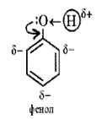](http://ru.wikipedia.org/wiki/%D0%A4%D0%B0%D0%B9%D0%BB:Electronic_structure_of_phenol.png)

Бензольное кольцо перетягивает электроны неподеленной пары электронов кислорода. Смещение неподелённой пары электронов атома кислорода в сторону бензольного кольца приводит к увеличению полярности связи O-H. Увеличение полярности связи O-H под действием бензольного ядра и появление достаточно большого положительного заряда на атоме водорода приводит к тому, что молекула фенола [диссоциирует](http://ru.wikipedia.org/wiki/%D0%AD%D0%BB%D0%B5%D0%BA%D1%82%D1%80%D0%BE%D0%BB%D0%B8%D1%82%D0%B8%D1%87%D0%B5%D1%81%D0%BA%D0%B0%D1%8F_%D0%B4%D0%B8%D1%81%D1%81%D0%BE%D1%86%D0%B8%D0%B0%D1%86%D0%B8%D1%8F) в водных [растворах](http://ru.wikipedia.org/wiki/%D0%A0%D0%B0%D1%81%D1%82%D0%B2%D0%BE%D1%80) по кислотному типу:

C6H5OH ↔ C6H5O- + H+ (фенолят-ион)

Фенол является *слабой* [*кислотой*](http://ru.wikipedia.org/wiki/%D0%9A%D0%B8%D1%81%D0%BB%D0%BE%D1%82%D0%B0). В этом состоит главное отличие фенолов от [спиртов](http://ru.wikipedia.org/wiki/%D0%A1%D0%BF%D0%B8%D1%80%D1%82%D1%8B), которые являются [неэлектролитами](http://ru.wikipedia.org/wiki/%D0%AD%D0%BB%D0%B5%D0%BA%D1%82%D1%80%D0%BE%D0%BB%D0%B8%D1%82).

1. **Реакции с участием бензольного кольца**

Бензольное кольцо изменило свойства гидроксогруппы!

Есть ли обратное влияние – изменились ли свойства бензольного кольца?

Проведем еще один опыт.

**Демонстрация:** **2.** Взаимодействие фенола с бромной водой (видеоролик).

***Реакции замещения***. Реакции электрофильного замещения в бензольном кольце фенолов протекают значительно легче, чем у бензола, и в более мягких условиях, благодаря наличию гидроксильного заместителя.

1. Галогенирование



Особенно легко происходит бромирование в водных растворах. В отличие от бензола, для бромирование фенола не требуется добавление катализатора (FeBr3). При взаимодействии фенола с бромной водой образуется белый осадок 2,4,6-трибромфенола:



1. Нитрование также происходит легче, чем нитрование бензола. Реакция с разбавленной азотной кислотой идет при комнатной температуре. В результате образуется смесь орто- и параизомеров нитрофенола:

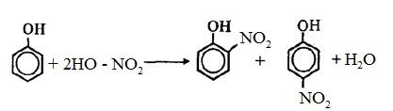

о-нитрофенол п-нитрофенол

При использовании концентрированной азотной кислоты образуется 2,4,6-тринитрофенол – пикриновая кислота, взрывчатое вещество:



Как вы видите фенол реагирует с бромной водой с образованием белого осадка, а вот бензол не реагирует. Фенол как и бензол реагирует с азотной кислотой, но не с одной молекулой а сразу с тремя. Чем это объясняется?

[](http://ru.wikipedia.org/wiki/%D0%A4%D0%B0%D0%B9%D0%BB:Electronic_structure_of_phenol.png)

Приобретя избыток электронной плотности, бензольное кольцо дестабилизировалось. Отрицательный заряд сосредоточен в орто- и пара-положениях, поэтому эти положения наиболее активны. Замещение атомов водорода происходит именно здесь.

Фенол также как и бензол реагирует с серной кислотой, но с тремя молекулами.

1. Сульфирование

Соотношение орто- и пара-измеров определяется температурой реакции: при комнатной температуре образуется в основном о-фенолсульфоксилота, при температуре 1000С – пара-изомер.



1. Поликонденсация фенола с альдегидами, в част­ности с формальдегидом, происходит с образовани­ем продуктов реакции — фенолоформальдегидных смол и твердых полимеров (**демонстрация**):

Реакцияполиконденсации, т. е. реакция получения полимера, протекающая с выделением низкомолекулярного продукта (например, воды, аммиака и др.), может продолжаться и далее (до полного израсходования одного из реагентов) с образованием огромных макромолекул. Процесс можно описать суммарным уравнением:

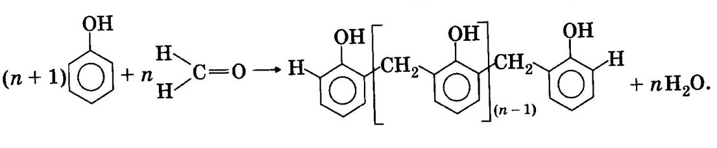

Образование линейных молекул происходит при обычной температуре. Проведение же этой реакции при нагревании приводит к тому, что образующие имеет разветвленное строение, он твердый и нерастворимый в воде. В результате нагревания фенолоформальдегидной смолы линейного строения с избытком альдегида получаются твердые пластические массы с уникальными свойствами.

Полимеры на основе фенолоформальдегидных смол применяют для изготовления лаков и красок. Пластмассовые изделия, изготовленные на основе этих смол, устойчивы к нагреванию, охлаждению, действию щелочей и кислот, они также обладают высокими электрическими свойствами. Из полимеров на основе фенолоформальдегидных смол изготавливают наиболее важные детали электроприборов, корпуса силовых агрегатов и детали машин, полимерную основу печатных плат для радиоприборов.

Клеи на основе фенолоформальдегидных смол способны надежно соединять детали самой различной природы, сохраняя высочайшую прочность соединения в очень широком диапазоне температур. Такой клей применяется для крепления металлического цоколя ламп освещения в стеклянной колбе.

Все пластмассы с применением фенола опасны для человека и природы. Необходимо найти новый вид полимеров, безопасный для природы и легко разлагаемый в безопасные отходы. Это ваше будущее. Творите, изобретайте, не дайте опасным веществам погубить природу!”

**Качественная реакция на фенолы**

В водных растворах одноатомные фенолы взаимодействуют с FeCl3 с образованием комплексных фенолятов, которые имеют фиолетовую окраску; окраска исчезает после прибавления сильной кислоты

**Лабораторный опыт:** **3.** Реакция фенола с FeCl3.

В пробирку добавьте  1\3 часть раствора фенола и  по каплям раствор FeCl3.

Оформите наблюдения.

**Способы получения**

1. *Кумольный способ.*

В качестве исходного сырья используют бензол и пропилен, из которых получают изопропилбензол (кумол), подвергающийся дальнейшим превращениям.

Кумольный способ получения фенола (СССР, Сергеев П.Г., Удрис Р.Ю., Кружалов Б.Д., 1949 г.). Преимущества метода: безотходная технология (выход полезных продуктов > 99%) и экономичность. В настоящее время кумольный способ используется как основной в мировом производстве фенола.

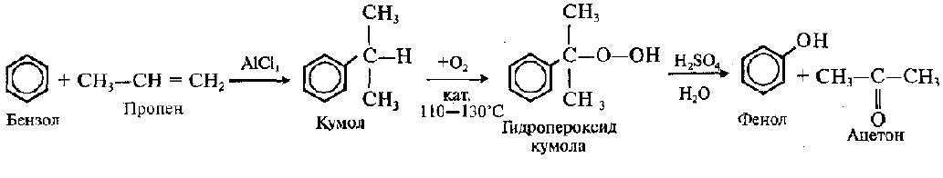

1. *Из каменноугольной смолы.*

Каменноугольную смолу, содержащую в качестве одно из компонентов фенол, обрабатывают вначале раствором щелочи (образуются феноляты), а затем кислотой:

C6H5OH + NaOH → C6H5ONa + H2O (фенолят натрия, промежуточный продукт)

C6H5ONa + H2SO4 → C6H5OH + NaHSO4

1. *Сплавление солей аренсульфокислот со щелочью:*

3000C

С6Н5SO3Na + NaOH → C6H5OH + Na2SO3

1. *Взаимодействие галогенопроизводных ароматических УВ со щелочами:*

3000C, P, Cu

C6H5Cl + NaOH (8-10 % р-р) → C6H5OH + NaCl

или с водяным паром:

450-5000C, Al2O3

C6H5Cl + H2O → C6H5OH + HCl

**Биологическая роль соединений фенола**

|  |  |
| --- | --- |
| **Положительная** | **Отрицательная (токсическое действие)** |
| * лекарственные препараты (пурген, парацетамол) * антисептики (3-5 % раствор –карболовая кислота) * эфирные масла (обладают сильными бактерицидными и противовирусными свойствами, стимулируют иммунную систему, повышают артериальное давление: - анетол в укропе, фенхеле, анисе - карвакрол и тимол в чабреце - эвгенол в гвоздике, базилике * Флавоноиды (способствуют удалению радиоактивных элементов из организма) | * фенолформальдегидные смолы * пестициды, гербициды, инсектициды * загрязнение вод фенольными отходами |

Применение (см. слайд)

1. **Закрепление ЗУН.**

Выполнение тестовых заданий.

**Домашнее задание:**

1. Записи (учить);
2. §18 (читать);
3. Учебник: стр. 169, упр. 1-5 (письменно);
4. Задачник: стр. 249, 253 вариант 1,2 (письменно).